November
Hallooooooooooo allerliefste kapoenen, na een maand vol zonnige zondagen, spelletjes en ons allereerste weekend in oktober is het tijd voor een nieuwe maand vol plezier NOVEMBER!
6 november 14-17u: halloweenvergadering
Wie heeft er zin om te griezelen? Kom dan deze zondag zeker naar de scouts, want heel deze vergadering staat in thema van Halloween. Verkleden mag!
13 november geen vergadering
Lieve kapoenen, vandaag is het helaas geen vergadering omdat het op zaterdag 12 november onze welbekende scoutsquiz is. Jullie kunnen hier helaas niet bij zijn, maar jullie ouders kunnen wel komen. De link leidt jullie naar het facebookevenement waar binnenkort de inschrijvingslink op zal verschijnen. Tot dan!
https://www.facebook.com/events/3231170150430638?ref=newsfeed
20 november 14-17u: dessertenvergadering
Joepie! Vandaag is het de langverwachte dessertenvergadering! Deze middag spelen we een heleboel leuke spelletjes om achteraf gezellig met z’n allen dessertjes te eten. Neem dus allemaal een dessertje mee naar deze vergadering.
27 november 14-17u: mini maxi vergadering
Vandaag maken we kennis met de givers van onze scouts. We gaan heel de middag leuke spelletjes met hen spelen om elkaar beter te leren kennen. Het wordt mega gezellig dus zeker allemaal komen!
Ziezo kapoenen, de maand november zit er alweer op. Laat de maand vol feest en nog meer knotsgekke scoutsvergaderingen maar komen! Tot in december!
Stevige linker,
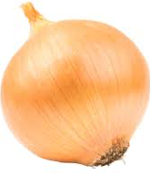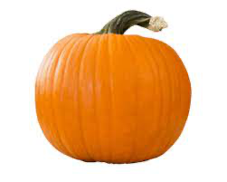

Tupi Sahi Wanahton Kadlu Pina

